砌筑工程施工方案

- 材料准备
砌块、水泥、砂、掺合料、拉结钢筋、顶埋件、木砖等。
- 施工机具
搅拌机、手推车、磅秤、外用电梯、砖笼、胶皮管、筛子、大铲、瓦刀、扁子、托线板、线坠、小白线、卷尺、铁水平尺、皮数杆、小水桶、砖夹子、扫帚等。
- 作业条件
          - 完成室外及房心回填土，基础工程结构施工完毕，并经有关单位验收合格。
          - 弹好墙身线、轴线，根据现场砌块的实际规格尺寸，再弹出门窗洞口位置线，经验线符合设计图纸的尺寸要求，办完验收手续。
          - 立皮数杆：用30×40mm木料制作，皮数杆上门窗洞口、木砖、拉接筋、圈梁、过梁的尺寸标高。按标高立好皮数扦，皮数杆的间距15m，转角处距墙皮或墙角50mm设置皮数杆。皮数杆应垂直、牢固、标高一致，经复核，办理验收手续。
          - 砂浆由试验室做配合比试配，准备好试模。
- 质量要求
混凝土小型空心砌块施工质量要求应符合《砌体工程施工质量验收规范》(GB50203-2002)的规定。
项 | 序 | 检查项目 | 允许偏差或允许值
主控项目 | 1 | 小砌块强度等级 | 设计要求MU
主控项目 | 2 | 砂浆强度等级 | 设计要求M
主控项目 | 3 | 砌筑留搓 | 第6.2.3条
主控项目 | 4 | 水平灰缝饱满度 | ≥90%
主控项目 | 5 | 竖向灰缝饱满度 | ≥80%
主控项目 | 6 | 轴线位移 | ≤10mm
主控项目 | 7 | 垂直度（每层） | ≤5mm
一般项目 | 1 | 水平灰缝厚度竖向宽度 | 8～12mm
一般项目 | 2 | 基础顶面和楼面标高 | ±15mm
一般项目 | 3 | 表面平整度 | 清水：5mm 混水：8mm
一般项目 | 4 | 门窗洞口 | ±5mm
一般项目 | 5 | 窗口位移 | 20mm
一般项目 | 6 | 水平灰缝平直度 | 清水：7mm 混水：10mm
- 工艺流程
墙体放线→制备砂浆→砌块排列→铺砂浆→砌块就位→校正→砌筑镶砖→勒缝
- 操作工艺
墙体放线:砌体施工前，应将基础面或楼层结构面按标高找平，依据砌筑图放出第一皮砌块的轴线、砌体边线和洞口线。
          - 拌制砌筑砂浆：现场采用砂浆搅拌机拌合砂浆，严格按照配合比配制。
          - 砂浆配合比用重量比，计量精度为：水泥±2%、砂及掺合料±5%。
          - 砂浆组批原则及取样规定：
    - 以同一砂浆强度等级，同一配合比，同种原材料每一楼层或250m³砌体(基础砌体可按一个楼层计)为一个取样单位，每取样单位标准养护试块的留置不得少于一组(每组6块)。
    - 干拌砂浆：同强度等级每400t为一验收批，不足400t也按一批计。每批从20个以上的不同部位取等量样品。总质量不少于15kg，分成两份，一份送试，一份备用。
    - 建筑地面用水泥砂浆，以每一层或1000m²为一检验批，不足1000m²也按一批计。每批砂浆至少取样一组。当改变配合比时也应相应地留置试块。
          - 搅拌机投料顺序：砂→水泥→掺合料→水。
          - 砌块排列：按砌块排列图在砌体线范围内分块定尺、画线、排列砌块的方法和要求如下：
          - 砌块排列上、下皮应错缝搭砌，搭砌长度为砌块的l/2，不得小于砌块高度的1/3，也不应小于90mm，如果搭错缝长度满足不了规定的搭接要求，应根据砌体构造设计规定采取压砌钢筋网片的措施。
          - 外墙转角及纵横墙交接处，应将砌块分皮咬搓，交错搭砌。
          - 砌块就位与校正：普通混凝土小型砌块不宜浇水；当天气干燥炎热时，可在砌块上稍加喷水润湿。轻集料混凝土小砌块施工前可洒水，但不宜过多。龄期不足28d及潮湿的小砌块不得进行砌筑。应采用主规格小砌块，小砌块的强度等级应符合设计要求，并应清除砌块表面的杂物后方可吊运就位。砌筑就位应先远后近、先下后上、先外后内；每层开始时，应从转角处或定位砌块处开始；应吊砌一皮、校正一皮，墙皮拉线控制砌体标高和墙面平整度。
          - 砌筑墙体要同时砌起，不得留斜磋。每天砌筑高度不超过1.8m。
          - 转角及交接处同时砌筑，不得留直磋，斜搓水平投影不应小于高度的2/3。
- 成品保护措施
          - 砌体材料运输、装卸过程中严禁抛掷和倾倒。进场后，要按品种、规格分别堆放整齐，作好标识，堆放高度不能超过2m。
          - 砌体墙上不得放脚手架排木，防止发生事故。
          - 砌体在墙上支撑圈梁模板时，防止撞动最上一皮砖。
          - 支完模板后，保持模内清洁，防止掉入砖头、石子、木屑等杂物。
          - 墙体的拉结钢筋、框架结构柱预留锚固筋及各种预埋件、各种预埋管线等，均要注意保护，严禁任意拆改或损坏。
          - 砂浆稠度要适宜，砌砖操作、浇筑过梁、构造柱混凝土时要防止砂浆流淌污染墙面。
          - 在吊放操作平台脚手架或安装模板、搬运材料时，防止碰撞已砌筑完成的墙体。
          - 预留有孔洞的墙面，要用与原墙相同规格和色泽的砖嵌砌严密，不留痕迹。
          - 垂宜运输的外用电梯进料口周围，用塑料纺织布或木板等遮盖、保持墙面清洁。
          - 冬期施工收工时，要覆盖砌体，以防砌体冻结。
- 安全注意事项
          - 墙身砌体高度超过地坪1.2m以上，必须及时搭设好脚手架，不准用不稳定的工具或物体在脚手板面上垫高工作。高处操作时要系好安全带，安全带挂靠地点牢固。
          - 垂直运输的吊笼、滑车、绳索、刹车等，必须满足荷载要求，吊运时不得超荷：使用过程中要经常检查，着发现不符合规定者，要及时修理或更换。
          - 停放搅拌机械的基础要坚实平整，防止地面下沉，造成机械倾倒。
          - 进入施工现场，要正确穿戴安全防护用品。
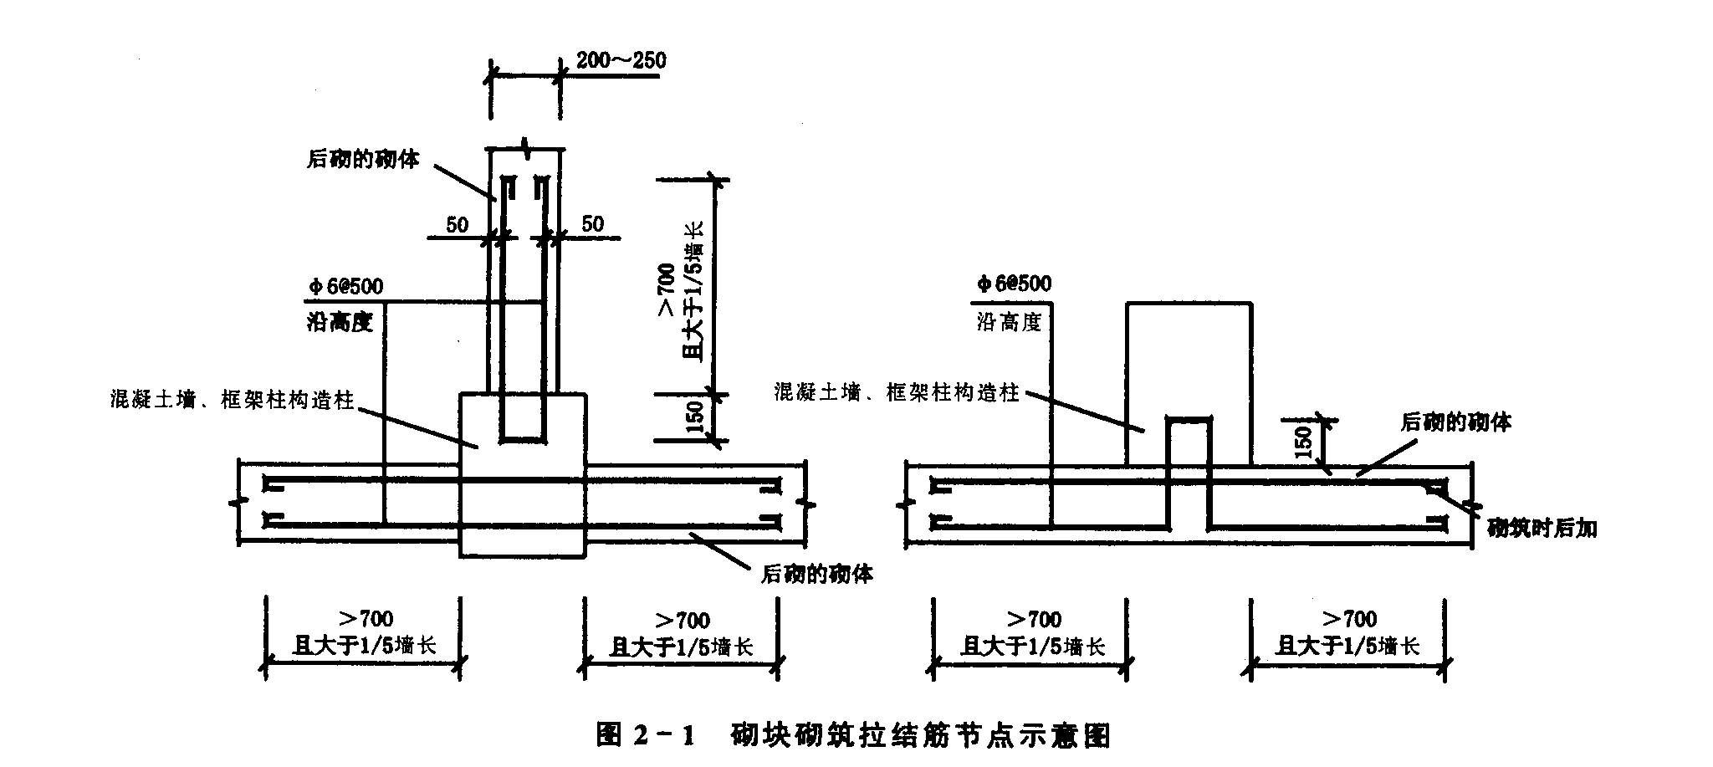
          - 施工现场严禁吸烟，不得酒后作业。
          - 从砖垛上取砌块时，先取高处后取低处，防止垛倒砸人。
- 环保措施
          - 砌筑砂浆不得遗撒，污染作业面。
          - 施工垃圾应每天清理至砌筑垃圾房(池)或堆放在指定的地点。
          - 现场的砂石料要用帆布覆盖，水泥库应维护严密，有防潮防水措施。

广西财经学院学生生活综合楼工程
砌筑工程施工方案

编 制 人：
审 核 人：
编制单位：桂林市第二建筑安装工程公司南宁分公司
编制日期：2005年7月24日

